UFPB – DEPARTAMENTO DE INFORMÁTICA
Prof. José Antônio Gomes de Lima
Grupo: Allison Cândido Lima Santos - 11218755
Michael Alves Bittencourt de Mello - 11218032
Renno de Ervedosa Diniz Vale - 11218774
Thyago de Oliveira Freitas - 11218026

Circuitos Lógicos
Primeiro Relatório
(15/07/2013)

SUMÁRIO

- O que é uma ULA.......................................................................................03
- Produção da ULA.......................................................................................03
2.1 Operações da ULA...............................................................................04
2.2 Descrição dos Flags..............................................................................05
2.3 Descrição da ULA em Verilog HDL....................................................06
2.4 Simulação da ULA...............................................................................07
2.4.1 Caso do código 110......................................................................08
2.4.2 Caso do código 111......................................................................09
2.4.3 Caso do código 010......................................................................10
2.4.4 Caso do código 011......................................................................11
2.4.5 Caso do código 000......................................................................12
2.4.6 Caso do código 001......................................................................13
2.4.7 Caso do código 100......................................................................14
2.4.8 Caso do código 101......................................................................15

1- O que é uma ULA

A unidade lógica e aritmética (ULA) ou em inglês Arithmetic Logic Unit (ALU) é um circuito digital que realiza operações lógicas e aritméticas. A ULA é uma peça fundamental da unidade central de processamento (CPU), e até dos mais simples microprocessadores.
O matemático John von Neumann propôs o conceito de ULA em 1945. Pesquisas sobre ULAs ainda são uma parte importante da ciência da computação.
A tecnologia utilizada foi inicialmente relés, herança da telefonia, e posteriormente válvulas, herança da radiofonia. Com o aparecimento dos transistores, e depois dos circuitos integrados, os circuitos da unidade aritmética e lógica passaram a ser implementados com a tecnologia de semi-condutores.
A ULA executa as principais operações lógicas e aritméticas do computador. Ela soma, subtrai, divide, determina se um número é positivo ou negativo ou se é zero. Além de executar funções aritméticas, uma ULA deve ser capaz de determinar se uma quantidade é menor ou maior que outra e quando quantidades são iguais.

2- Produção da ULA

Para produzirmos a ULA, foi utilizado a linguagem de programação para hardware o VERILOG HDL e para sua simulação e compilação utilizamos o Altera Quartus II © versão 8.0 como ferramenta CAD.

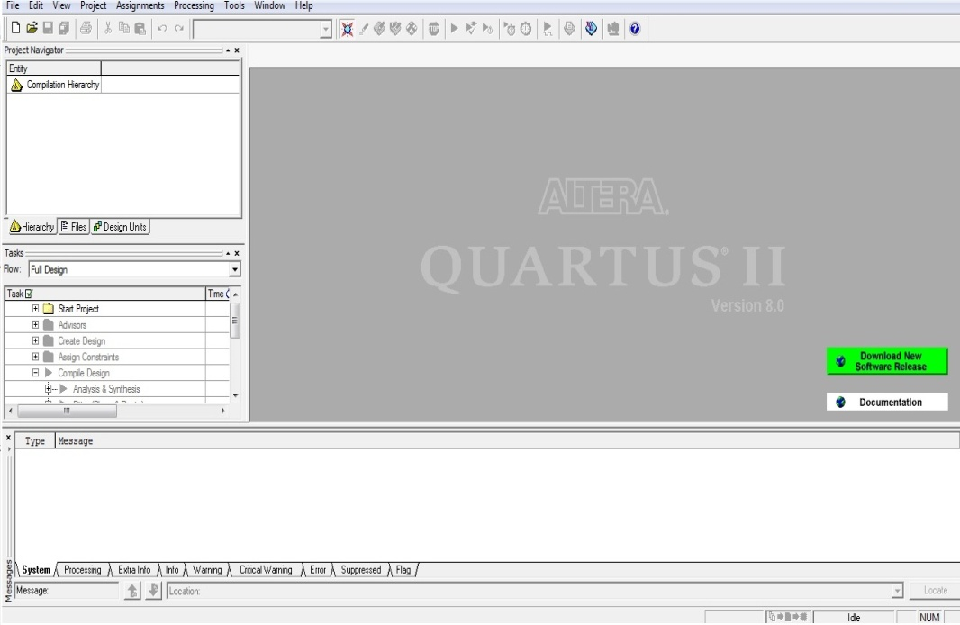
Esta ULA em particular, manipula dados de 8 bits e realizará oito operações de acordo com o código de entrada, contendo 3 entradas, e 7 saídas nas quais 6 são os “flags” que indicam um determinado resultado de uma operação.

INPUT | [7:0] A | B | [2:0] cod
OUTPUT | [8:0] C | Zero | negativo | carry | maior | menor | Igual

Para sua elaboração foi utilizado um total de 34 pinos, além de 74 das 90 células lógicas disponíveis no dispositivo FLEX10K.

2.1 - Operações da ULA

As decisões da operação da ULA será controlada pelo pino de entrada "cod", sendo elas:

OPERAÇÕES DA ULA
CASO cod : 000 | C = A + B
CASO cod : 001 | C = A – B
CASO cod : 010 | C = A & B (A AND B)
CASO cod : 011 | C = A | B (A OR B)
CASO cod : 100 | C = !A (NOT A)
CASO cod : 101 | C = 2 * A
CASO cod : 110 | C = A
CASO cod : 111 | C = B

2.2 - Descrições dos FLAGs

Flags são registradores de memória intermediário utilizada pela CPU, para indicar a condição que se encontra a ULA. E elas são divididas em tipos. Na tabela abaixo, podemos conhecer alguns deles:

TIPOS DE FLAGS
VALOR | É utilizado para verificar se um número é maior, menor ou igual que o outro.
SINAL | O conteúdo do flag será 1 quando o acumular se  tornar negativo.
ZERO | Utilizado quando o conteúdo do acumulador se tornar zero. O Flag de Sinal será carregado com 1.
TRANSPORTE | O flag de transporte absorverá o bit em excesso que ficará guardado.
INTERRUPÇÃO | Utilizado para permitir ou não a interrupção.
ESTOURO | Indica se a capacidade de armazenamento de um registrador estourou.

Abaixo há um quadro identificando as flag que foram utilizadas na ULA e quais são seus referentes tipos:

Zero | Sinal | Transporte | Valor | Valor | Valor
zero | negativo | Carry | maior | menor | igual

2.3 - Código da ULA em Verilog HDL

O Verilog é uma linguagem de descrição de hardware usada para modelar sistemas eletrônicos. Esta ferramenta suporta o design, verificação e implementação de projetos analógicos, digitais e circuito híbridos
Os autores dessa linguagem definiram sua sintaxe bem familiar à sintaxe da linguagem de programação C. Estruturas de controle de fluxo como "if" , "while" são
facilmente encontradas em qualquer código Verilog. A diferença básica entre o Verilog e a linguagem C se encontra na estruturação do código. A Verilog é estruturada em blocos 'begin/end” se caracterizando em uma linguagem modular e a linguagem C segue o paradigma procedural.
Abaixo encontra-se o código da ULA que foi programada em Verilog HDL:

module ULA
(output reg [8:0] C, output reg zero, negativo, Carry, maior, menor, igual,
input [7:0] A, B, input [2:0] cod);
always @ (*) begin
case (cod)
3'b000: C = A+B;
3'b001: C = A-B;
3'b010: C = A&B;
3'b011: C = A|B;
3'b100: C = ~A;
3'b101: C = 2*A;
3'b110: C = A;
3'b111: C = B;
endcase
end
always @(*) begin
zero=0;
negativo=0;
Carry=0;
maior=0;
menor=0;
igual=0;
if(A>B)
maior=1;
else begin
if(A<B)begin
menor=1;
if(cod==1)
negativo=1;
end
else
igual=1;
end
if(C==0)
zero=1;
if (C>255)
negativo=1;
Carry=C[8];
end
endmodule

Todo o código foi produzido e inserido no programa Altera's Quartus II para ser compilado e simulado.

2.4 - Simulações da ULA

Após a ULA ter sido produzida, todo o projeto foi compilado com sucesso. Mas, apenas isso não garante que as respostas de saída(OUTPUT) estejam corretas. Portanto, é necessário que haja uma simulação com todas as possibilidades, e que todas elas sejam testadas. Para isso utilizamos uma ferramenta que se encontra no próprio programa Altera Quartus ©II. Ela oferece ao usuário a possibilidade de ser criada uma simulação.
Para garantir sucesso, todas as operações possíveis da ULA, devem ser testadas, com diversos valores diferenciados de entrada(INPUT). E estes devem ser comparados com os resultados de saída (OUTPUT).

2.4.1 - Simulação para Caso "cod" = 110

Para este caso, temos que verificar que a saída C deve ser igual ao valor do pino de entrada A e portanto deve receber o seu valor. Abaixo, encontra-se uma tabela retirada do programa utilizado para a simulação.

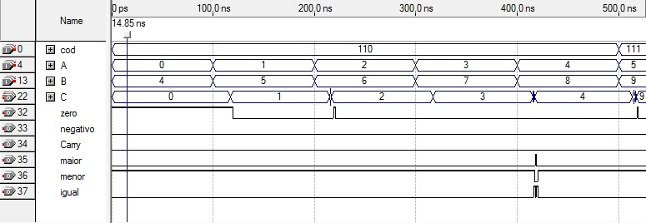

cod | 110 | 110 | 110 | 110 | 110
A | 0 | 1 | 2 | 3 | 4
B | 4 | 5 | 6 | 7 | 8
C | 0 | 1 | 2 | 3 | 4
Zero | 1 | 0 | 0 | 0 | 0
negativo | 0 | 0 | 0 | 0 | 0
Carry | 0 | 0 | 0 | 0 | 0
Maior | 0 | 0 | 0 | 0 | 0
Menor | 1 | 1 | 1 | 1 | 1
Igual | 0 | 0 | 0 | 0 | 0

Podemos verificar que o pino saída(C) recebeu o valor de A e todas as flags estão trabalhando corretamente. Portanto a simulação com cod = 110 (C=A) , obteve resultado correto.+09

2.4.2 - Simulação para Caso "cod" = 111

Para este caso, temos que verificar que a saída C deve ser igual ao valor do pino de entrada B e portanto deve receber o seu valor. Abaixo, encontra-se uma tabela retirada do programa utilizado para a simulação.

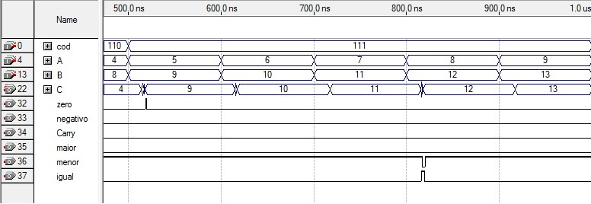

cod | 111 | 111 | 111 | 111 | 111
A | 5 | 6 | 7 | 8 | 9
B | 9 | 10 | 11 | 12 | 13
C | 9 | 10 | 11 | 12 | 13
zero | 0 | 0 | 0 | 0 | 0
negativo | 0 | 0 | 0 | 0 | 0
Carry | 0 | 0 | 0 | 0 | 0
maior | 0 | 0 | 0 | 0 | 0
menor | 1 | 1 | 1 | 1 | 1
igual | 0 | 0 | 0 | 0 | 0

Podemos verificar que o pino saída C recebeu o valor de B e todas as flags estão trabalhando corretamente. Portanto a simulação com cod = 111 (C=B) , obteve resultado correto.

2.4.3 - Simulação para Caso "cod" = 010

Para este caso, temos que verificar que a saída C deve ser igual ao resultado lógico de A AND B. Abaixo, encontra-se uma tabela retirada do programa utilizado para a simulação.

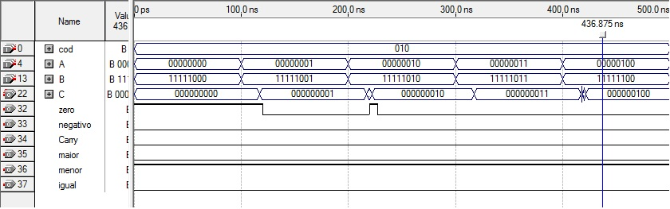

cod | 010 | 010 | 010 | 010 | 010
A | 00000000 | 00000001 | 00000010 | 00000011 | 00000100
B | 11111000 | 11111001 | 11111010 | 11111011 | 11111100
C | 00000000 | 00000001 | 00000010 | 00000011 | 00000100
zero | 1 | 0 | 0 | 0 | 0
negativo | 0 | 0 | 0 | 0 | 0
Carry | 0 | 0 | 0 | 0 | 0
maior | 0 | 0 | 0 | 0 | 0
menor | 1 | 1 | 1 | 1 | 1
igual | 0 | 0 | 0 | 0 | 0

Podemos verificar que o pino saída C recebeu o valor de A AND B e todas as flags estão trabalhando corretamente. Portanto a simulação com cod = 010 (C=A&B) , obteve resultado correto.

2.4.4 - Simulação para Caso "cod" = 011

Para este caso, temos que verificar que a saída C deve ser igual ao resultado lógico de A OR B. Abaixo, encontra-se uma tabela retirada do programa utilizado para a simulação.

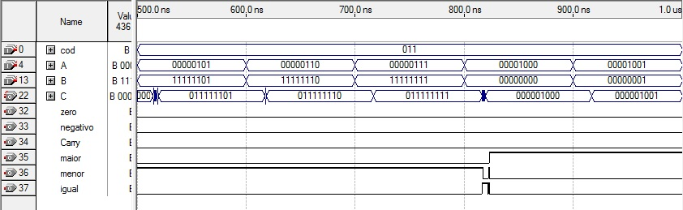

cod | 011 | 011 | 011 | 011 | 011
A | 00000101 | 00000110 | 00000111 | 00001000 | 00001001
B | 11111101 | 11111110 | 11111111 | 00000000 | 00000001
C | 01111101 | 01111110 | 01111111 | 00001000 | 00001001
zero | 0 | 0 | 0 | 0 | 0
negativo | 0 | 0 | 0 | 0 | 0
Carry | 0 | 0 | 0 | 0 | 0
maior | 0 | 0 | 0 | 1 | 1
menor | 1 | 1 | 1 | 0 | 0
igual | 0 | 0 | 0 | 0 | 0
Podemos verificar que o pino saída C recebeu o valor de A OR B e todas as flags estão trabalhando corretamente. Portanto a simulação com cod = 011 (C=A|B) , obteve resultado correto.

2.4.5 - Simulação para Caso "cod" = 000

Para este caso, temos que verificar que a saída C deve ser igual ao resultado lógico de A + B. Abaixo, encontra-se uma tabela retirada do programa utilizado para a simulação.

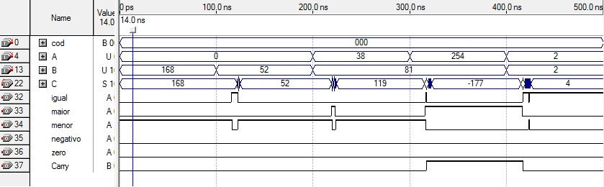

cod | 000 | 000 | 000 | 000 | 000
A | 0 | 0 | 38 | 254 | 2
B | 168 | 52 | 81 | 81 | 2
C | 168 | 52 | 119 | -117(*) | 4
zero | 0 | 0 | 0 | 0 | 0
negativo | 0 | 0 | 0 | 0 | 0
Carry | 0 | 0 | 0 | 1 | 0
maior | 0 | 0 | 0 | 1 | 0
menor | 1 | 1 | 1 | 0 | 0
igual | 0 | 0 | 0 | 0 | 1
(*) Neste caso, como os resultados estão representados com sinal, o -117 representado em complemento de 2 seria 335 que seria o resultado esperado.
Podemos verificar que o pino saída C recebeu o valor de A + B e todas as flags estão trabalhando corretamente. Portanto a simulação com cod = 000 (C=A+B) , obteve resultado correto.

2.4.6 - Simulação para Caso "cod" = 001

Para este caso, temos que verificar que a saída C deve ser igual ao resultado lógico de A - B. Abaixo, encontra-se uma tabela retirada do programa utilizado para a simulação.

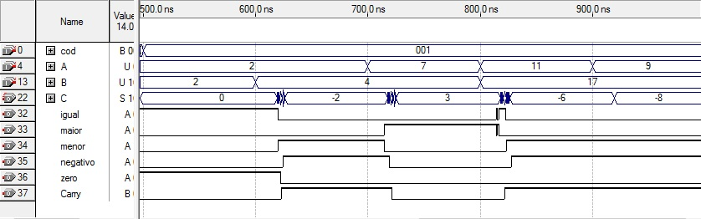

cod | 001 | 001 | 001 | 001 | 001
A | 2 | 2 | 7 | 11 | 9
B | 2 | 4 | 4 | 17 | 17
C | 0 | -2 | 3 | -6 | -8
zero | 1 | 0 | 0 | 0 | 0
negativo | 0 | 1 | 0 | 1 | 1
Carry | 0 | 1 | 0 | 1 | 1
maior | 0 | 0 | 1 | 0 | 0
menor | 0 | 1 | 0 | 1 | 1
igual | 1 | 0 | 0 | 0 | 0
Podemos verificar que o pino saída C recebeu o valor de A - B e todas as flags estão trabalhando corretamente. Portanto a simulação com cod = 001 (C=A-B) , obteve resultado correto.

2.4.7 - Simulação para Caso "cod" = 100

Para este caso, temos que verificar que a saída C deve ser igual ao resultado lógico de NOT A. Abaixo, encontra-se uma tabela retirada do programa utilizado para a simulação.

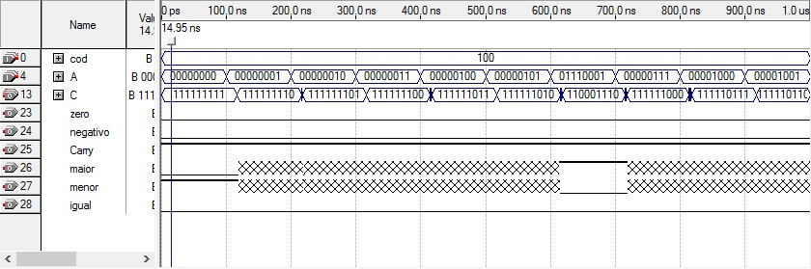

Cod | 100 | 100 | 100 | 100 | 100 | 100 | 100 | 100 | 100 | 100
A | 00000000 | 00000001 | 00000010 | 00000011 | 00000100 | 00000101 | 01110001 | 00000111 | 00001000 | 00001001
B | DC | DC | DC | DC | DC | DC | DC | DC | DC | DC
C | 11111111 | 11111110 | 11111101 | 11111100 | 11111011 | 11111010 | 10001110 | 11111000 | 11110111 | 11110110
zero | 0 | 0 | 0 | 0 | 0 | 0 | 0 | 0 | 0 | 0
negativo | 0 | 0 | 0 | 0 | 0 | 0 | 0 | 0 | 0 | 0
Carry | 1 | 1 | 1 | 1 | 1 | 1 | 1 | 1 | 1 | 1
maior | 0 | DC | DC | DC | DC | DC | 1 | DC | DC | DC
menor | 1 | DC | DC | DC | DC | DC | 0 | DC | DC | DC
Igual | 0 | 0 | 0 | 0 | 0 | 0 | 0 | 0 | 0 | 0

Podemos verificar que o pino saída C recebeu o valor de NOT A e todas as flags estão trabalhando corretamente. Portanto a simulação com cod = 100 (C=~A) , obteve resultado correto.

2.4.8 - Simulação para Caso "cod" = 101

Para este caso, temos que verificar que a saída C deve ser igual ao resultado lógico de 2 x A. Abaixo, encontra-se uma tabela retirada do programa utilizado para a simulação.

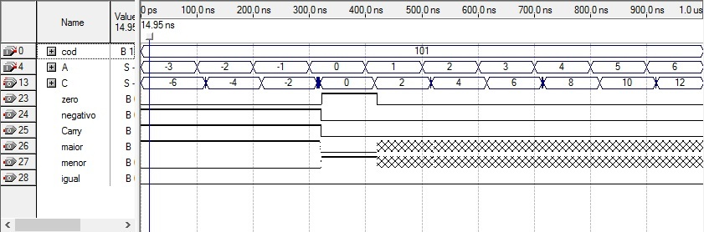

Cod | 101 | 101 | 101 | 101 | 101 | 101 | 101 | 101 | 101 | 101
A | -3 | -2 | -1 | 0 | 1 | 2 | 3 | 4 | 5 | 6
B | DC | DC | DC | DC | DC | DC | DC | DC | DC | DC
C | -6 | -4 | -2 | 0 | 2 | 4 | 6 | 8 | 10 | 12
Zero | 0 | 0 | 0 | 1 | 0 | 0 | 0 | 0 | 0 | 0
negativo | 1 | 1 | 1 | 0 | 0 | 0 | 0 | 0 | 0 | 0
Carry | 1 | 1 | 1 | 0 | 0 | 0 | 0 | 0 | 0 | 0
maior | 1 | 1 | 1 | 0 | DC | DC | DC | DC | DC | DC
menor | 0 | 0 | 0 | 1 | DC | DC | DC | DC | DC | DC
Igual | 0 | 0 | 0 | 0 | 0 | 0 | 0 | 0 | 0 | 0
Podemos verificar que o pino saída C recebeu o valor de 2 x A e todas as flags estão trabalhando corretamente. Portanto a simulação com cod = 101 (C=2*A), obteve resultado correto.

